Heart & Body Naturals, ne ofera produse de cea mai buna calitate!
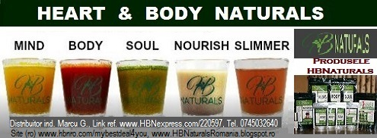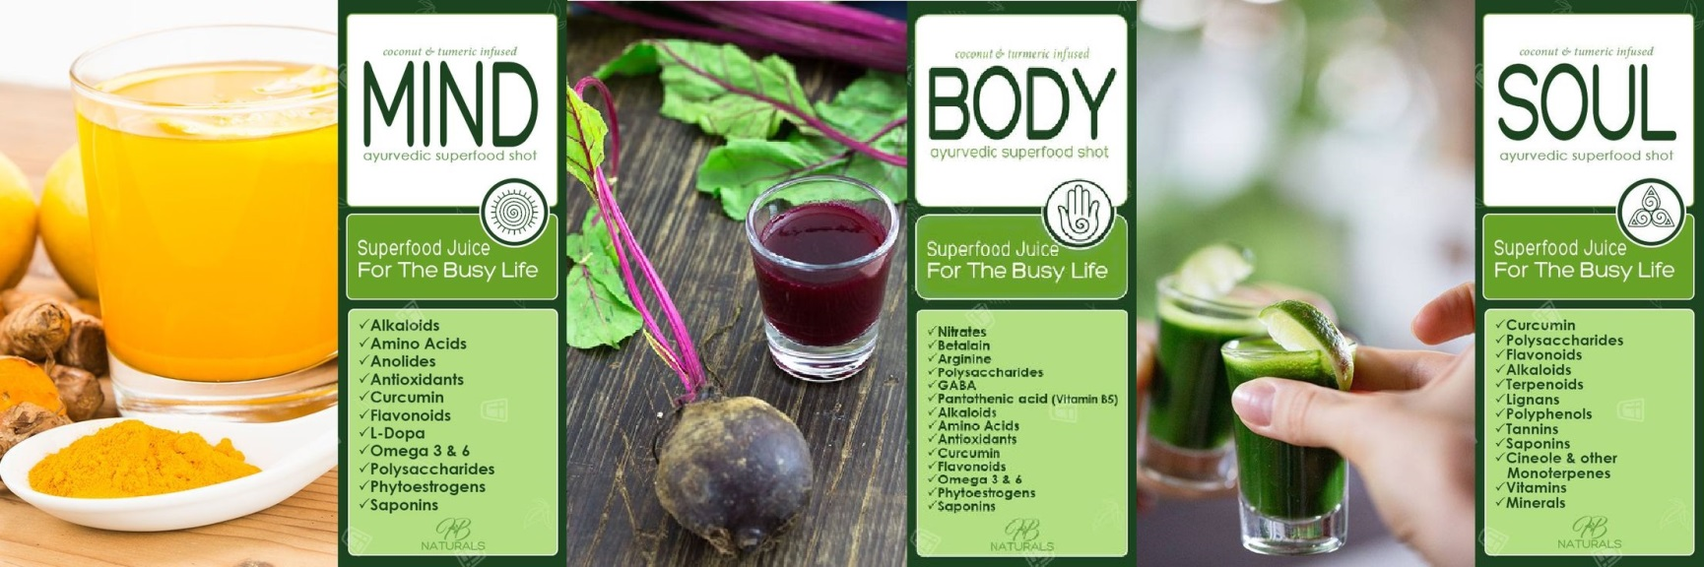
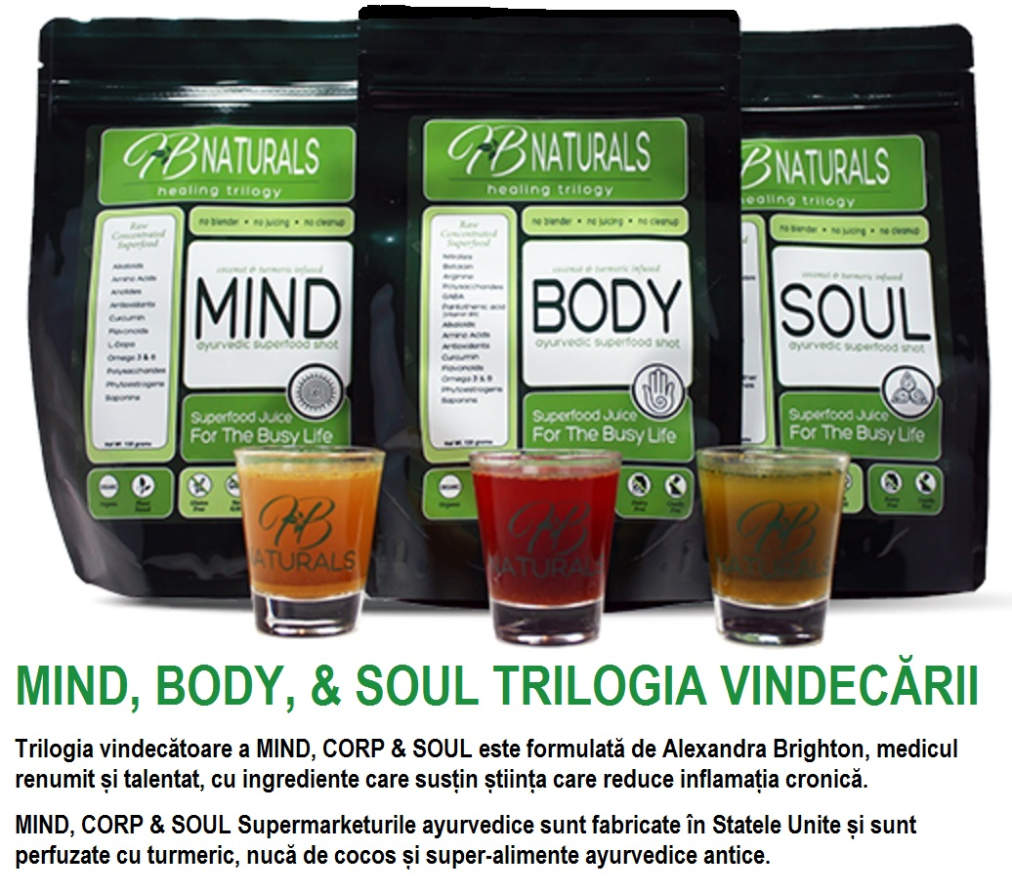
O NOUA COMPANIE DE NUTRIȚIE ORGANICĂ / BIO.
Produse Companiei Heart & Body Naturals sunt super bune, sunt oferite de catre Alexandra Brighton - medicul renumit, iar afacerea este foarte profitabila. Inscrierea este gratuita.
Dupa ce v-ati facut cont, timp de o luna aveti posibilitate sa va inscrieti cunostintele si sa primiti comision, iar apoi sa va activati, prin cumpararea unui pachet de cel putin $25 ca sa ramaneti activ o luna in sistem. Asadar, daca nu va activati in cursul unei luni veti perde persoanele inscrise.
Compania mama are deja peste 300 produse, pe care le-a comercializat timp de 6 ani in sistem clasic, dar recent a trecut la vanzarea directa (MLM) si le introduce pe rand la vanzare.
Vom avea foarte multe produse, pe toate gusturile, care au demonstrat ca sunt foarte cautate. Partenerii vor avea ce sa-si aleaga lunar. Produslele HBN nu sunt suplimente, ci alimente.
Numai o singură dată în viață aveți șansa să vă înscrieți la o astfel de companie.
AFACEREA VISURILOR TALE ESTE AICI!
- Sapte tipuri de comisioane;
- Matrice infinita cu două echipe, plus sistem binar în acelaș timp, câștigam de doua ori;
- Afacerea este in peste 100 de țări;
- Nutrienți pentru toate vârstele;
- Inflamația, sănătatea inimii, diabetul zaharat, durere, somn, starea de spirit, cancer;
Arunca o privire http://hbnaturals.com/ si ia-ți loc gratuit în cel mai tare sistem de marketing powerline din industria de astăzi!
Plan compensare http://hbnaturals.com/pdf/IncentiveOverview.pdf
Inscrieti-va gratuit aici http://HBNexpress.com/220597
Noul produs Sesso Dolce - un alt site de referal www.SessoDolce.com/220597
Dupa ce te inscrii, imediat primesti un mail cu linkul de referal, Userul si Parola, pe care ni le dau ei (doua seturi de 6 cifre). Apoi accesezi www.HBNexpress.com si te logezi, pentru a avea acces la backoffice.
Cu data de miercuri, 09.08, vor incepe si prezentari online, in care va puteti invita cunostintele.
Acesta este linkul de acces in Grupul de pe skype, unde se posteaza zilnic informatii despre afacere - aveti acces la istoricul pasturilor https://join.skype.com/podpB5VwfPNM
Youtube https://www.youtube.com/channel/UCFrKh0TW-qplfRrWWIo62dA/videos
Pentru succesul tău, Marcu G., Tel. 0745.032.640, Skype / Facebook: MarcuStGheorghe
Daca doriti o prezentare ca si asta, care va ajuta la promovare, cu datele dvs-tra de contact, va rog sa-mi ziceti.

Alte info:
Ben's Story https://my.hbnaturals.com/HBN/member/doc/BensStory.pdf
MIND, BODY, SOUL, NOURISH Product Info Flyer https://my.hbnaturals.com/HBN/member/doc/ProductInfo-Handout.pdf
Presentation (PDF) https://my.hbnaturals.com/HBN/member/doc/HBNPresentation.pdf
Order Form https://my.hbnaturals.com/HBN/member/doc/OrderForm.pdf
Trifold Brochure https://my.hbnaturals.com/HBN/member/doc/HBN-trifoldbrochure-outlined.pdf
Geometric Progression (PDF) https://my.hbnaturals.com/HBN/member/doc/GeometricProgression.pdf
Who Is Alexandria Brighton? (PDF) https://my.hbnaturals.com/HBN/member/doc/WhoIsAlexandriaBrighton.pdf
Chronic Inflammation https://my.hbnaturals.com/HBN/member/doc/ChronicInflammation.pdf
Post Card - Front https://my.hbnaturals.com/HBN/member/doc/Postcard-front.pdf
Post Card - Back https://my.hbnaturals.com/HBN/member/doc/Postcard-back.pdf
Inflammation Checklist (PDF) https://my.hbnaturals.com/HBN/member/doc/InflammationChecklist.pdf
SLIMMER brochure https://my.hbnaturals.com/HBN/member/doc/Slimmer-Brochure-Customizable.pdf
SLIMMER 90-Day Weight Loss Challenge https://my.hbnaturals.com/HBN/member/doc/SlimmerChallenge.pdf

MOTIVE sa faci afacerea HART AND BODY NATURALS!
- Afacere gratuita pe viata;
- Materiale promotionale gratuite;
- Produse de viitor, de care toti avem nevoie;
- Produsele organice pana in 2020 vor atinge 75% din piata mlm;
- Produse pentru bebelusi si pentru adulti;
- Pret accesibil pentru toate tarile;
- Plan de marketing unic si lucrativ;
- Mentinere activa, lunara, de numai $25+transportul;
- Doua sisteme de bonusare in acelas plan, cu aceias echipa;
- Matrice Infinita din 2 & Sistem binar usor;
- 7 Moduri de comisioanare;
- Platite instanta / lunara a comisioanelor;
- Extargerea comisioanelor in card de debit;
- Obtinerea de card de debit gratuit, din parte companiei;
- Garantie 30 zile. daca nu esti multumit compania iti restitue banii;
- Sunteti la momentul potrivit pentru inscriere;
- Ani de cercetari stiintifice ale companiei, pana la scoaterea pe piata;
- Compania este condusa de catre oameni de stiinta integrii.
Compania mama are deja peste 300 produse, pe care le-a comercializat timp de 6 ani in sistem clasic, dar recent a trecut la vanzarea directa (MLM) si le introduce pe rand la vanzare.
Vom avea foarte multe produse, pe toate gusturile, care au demonstrat ca sunt foarte cautate. Partenerii vor avea ce sa-si aleaga lunar. Produslele HBN nu sunt suplimente, ci alimente.

Va recomand sa va activati cu cel putin $25 ca sa ramaneti activ o luna in sistem.
Daca nu va activati o sa va puna înapoi in locul de asteptare si toti care sunt sub dvs-tra o sa-i perdeti si va trebui apoi sa va activati iarăşi.
Asa ca e bine sa va activatiti locul in sistem astazi.
Pentru a comanda, Se merge la Order, apoi se alege pachetul (pachetul cel mai mic este de 25$ si se afla jos, la baza paginii; se acceseaza Viev Card; apoi Checkout; Se introduc datele de pe card.
Atentie, daca initial v-ati introdus o adresa web la Acount, atunci cand ati realizat contul, acum trebuie s-o stergeti din formularul de comanda si in fereastra respectiva sa puneti Numele de pe card, si in locul ad. mail trebuie va introduceti adresa de domiciliu. Se fac 3 bife: cea din dreptul tipurilor de card; sa certificam ca adresa de livrare este aceeasi cu cea de facturare si deasemenea jos mai e o bifa, ca aveti 18 ani impliniti. Se acceseaza Continue si la final PROCESS ORDER

Pe langa pachetele cu cele 5 plicuri cu produsele, noul produs - Crema Sesso Dolce face ravagii.
Sesso Dolce mareste căldura și fluxul sanguin în mod natural, fără iritare. Cu Sesso Dolce, senzația crescută se întâmplă rapid, de obicei în cinci minute. Este soluția curată și sigură de a crește dramatic romantismul.

Pentru cei care cunosc Engleza, aici aveți Explicat fiecare produs de catre doamna Dr. Alexandria Brighton.
Transmiteti si la cei care sunt vorbitori de Engleza https://soundcloud.com/user-829865063

Marturie despre Produsele HBN
"Înainte de a începe să consum produsele din categoria Trilogia Healing, Mind, Body and Soul, am suferit de rigiditate în mâini și glezne și dureri în mușchii spatelui și gâtului. De asemenea am suferit de pierderea memoriei pe termen scurt și de constipație. Luam medicamente pentru tensiunea arteriala timp de mai multi ani. Am lucrat intr-un magazin local de vanzare cu amanuntul, 5 ore pe zi patru zile pe saptamana si în fiecare zi îmi faceam o cada fierbinte pentru a calma durerea musculară de la munca mea in fiecare zi.
Primul lucru pe care l-am observat după ce am băut primele trei portii ale produselor Trilogiei Healing a fost o creștere uriașă a energiei. De atunci am observat că memoria mea pe termen scurt sa îmbunătățit foarte mult, că nu mai sufeream de constipație, că nu mai aveam rigiditate în mâinile și gleznele mele și că nu mai aveam nevoie de băi calde pentru a ameliora durerea musculară după fiecare zi.
De asemenea, am descoperit că acum am atât de multă energie încât am început să fac plimbări în jurul și de-a lungul râului Snake din Idaho Falls. Am observat că nu mai am dureri musculare sau rigiditate în articulațiile mele și acum am energie pentru tot restul zilei.
Iar partea cea mai buna este ca devin mai puternic în fiecare zi, dorm mult mai bine, am mult mai bună memorie pe termen scurt, ma trezesc inviorat si gata sa fac fata zilei cu mult mai puțin efort și mult mai multă recunoastere ". -Ed G.

Persoanele sunt in sistem, trebuie plasate manual, sau o va face sistemul automat.
Este si optiunea automata dar cred ca manual e mai bine fiindca putem sa-i plasam unde dorim noi ca sa nu ramanem cu locuri goale.
Notă: Referalii nostri directi care nu sunt plasati pana în a 30-a zi de la înscriere vor fi automat plasate în următoarea poziție disponibilă în binar.
Pentru plasare trebuie mers pe aceasta pagina https://my.hbnaturals.com/HBN/member/welcome.asp , la WAITING IN PLACEMENT HOLD 4 (sub Total Consultants , Your Business) si:
1. Faceți clic pe "creion" de pe rândul de identificare pe care doriți să-l plasați.
2. Introduceți ID-ul destinației de plasare.
3. Faceți clic pe verde "marcaj" pentru a salva schimbarea și plasarea va avea loc în următorul minut. Se poate face ca plasarea persoanele inscrise de noi in sistem sa se faca automat. Pentru asta trebuie sa mergeti la Account > Persinal Info si la pagina de jos sunt 4 optiuni bifate, trebuie sa scoatem bifarea de la prima optiune Enable Enrollment Placement Hold si dam Save.

SLIDE PREZENTARE PRODUSE SI AFACERE
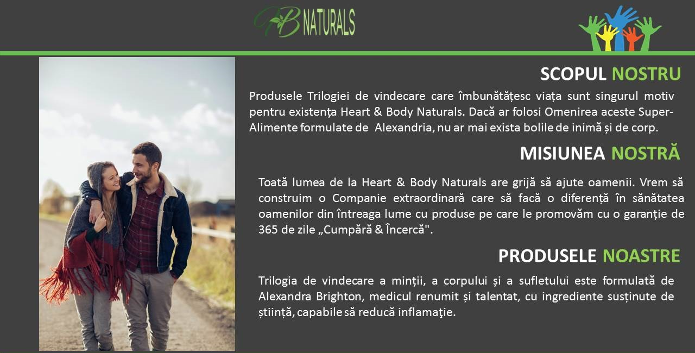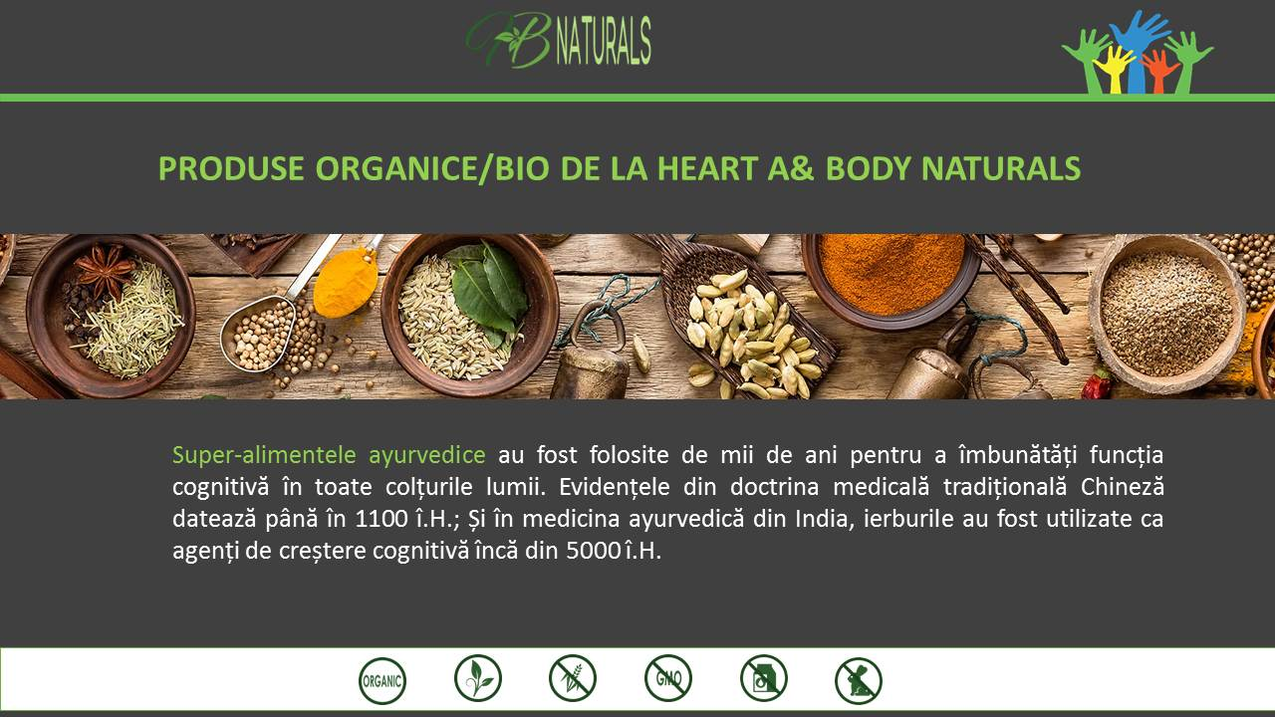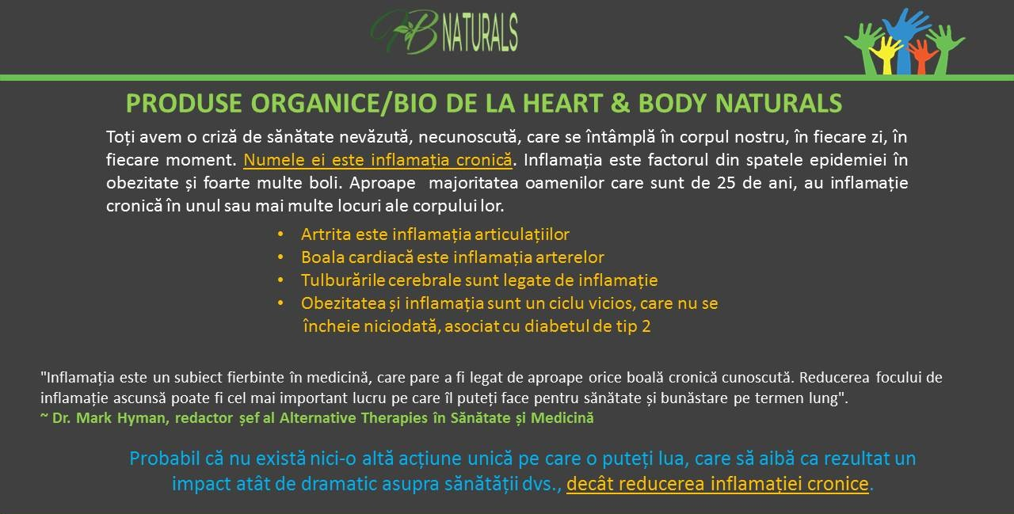
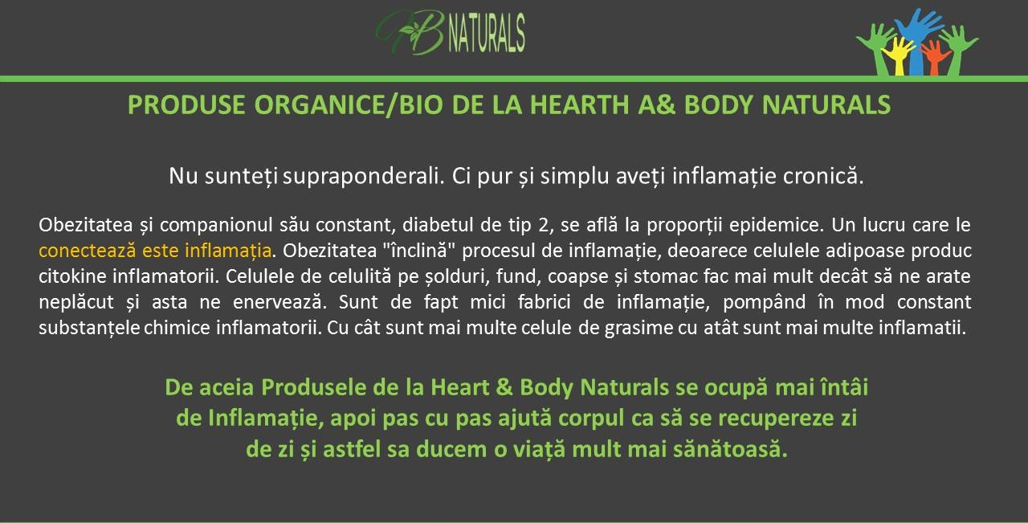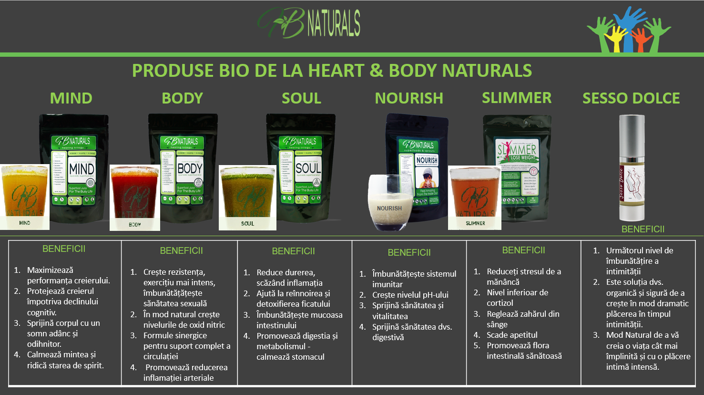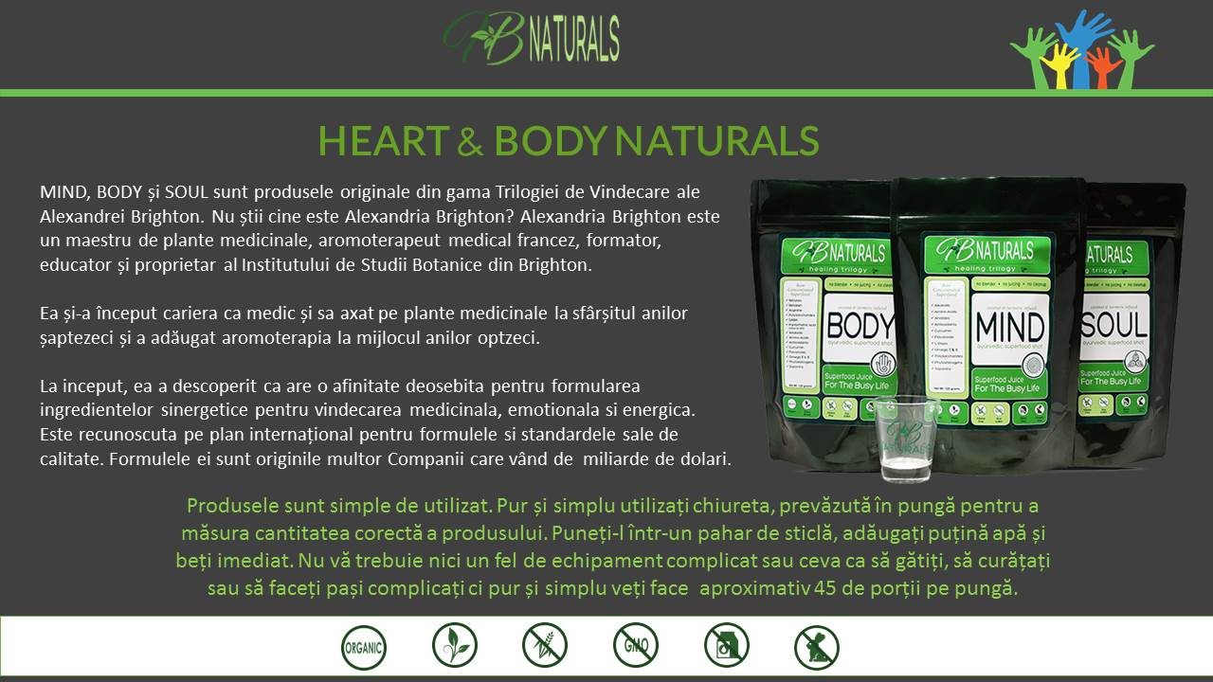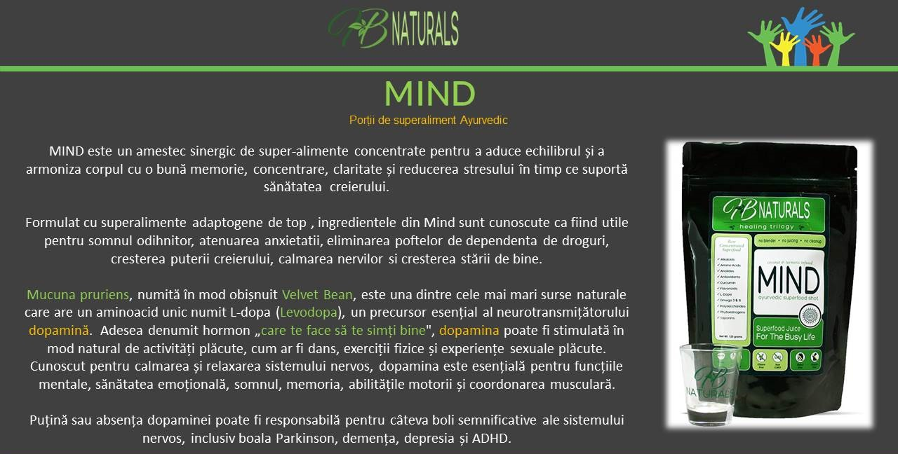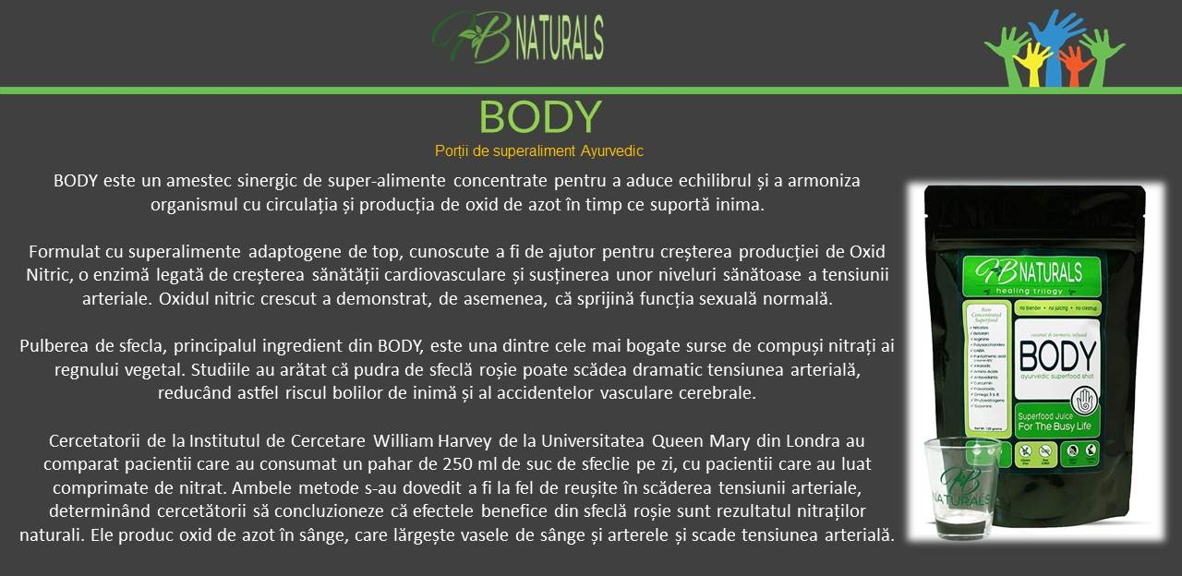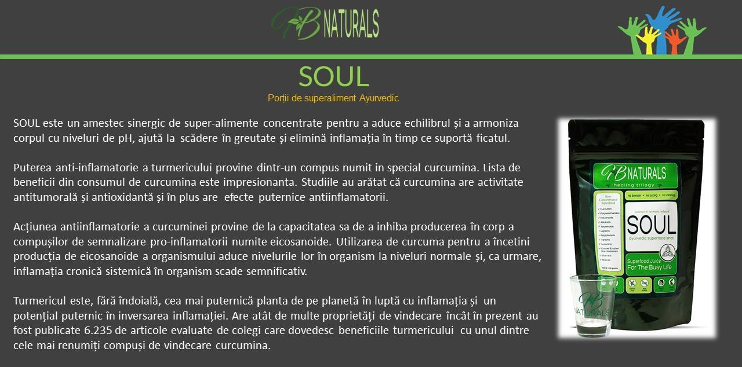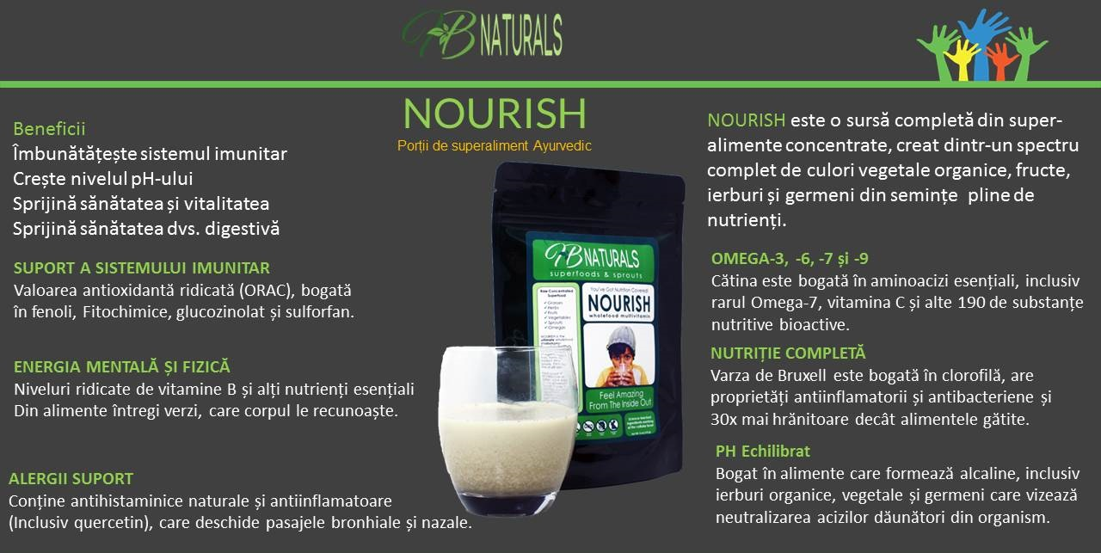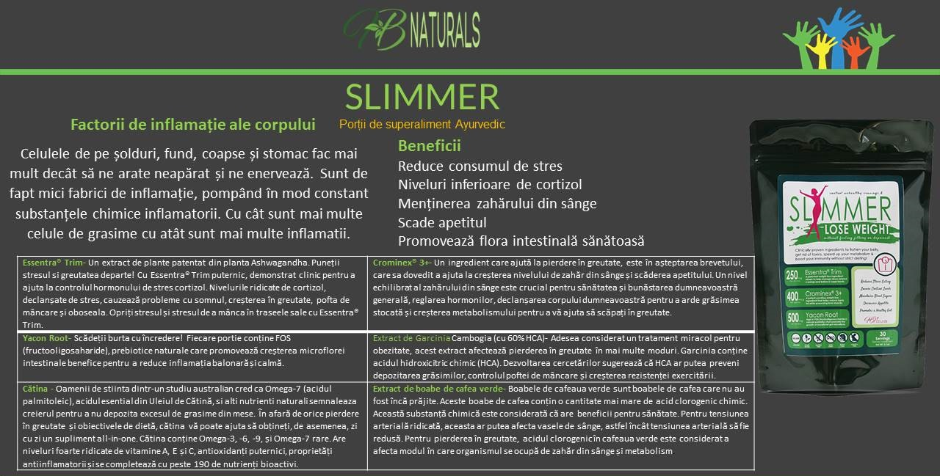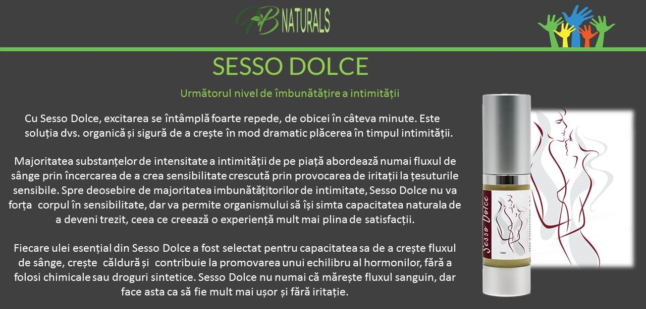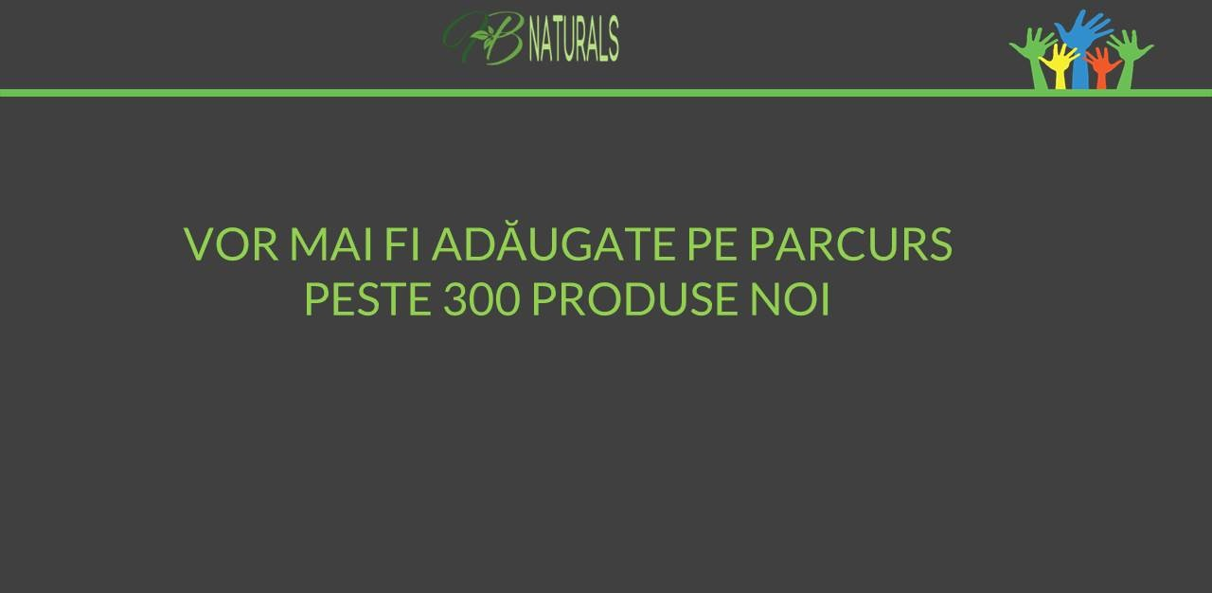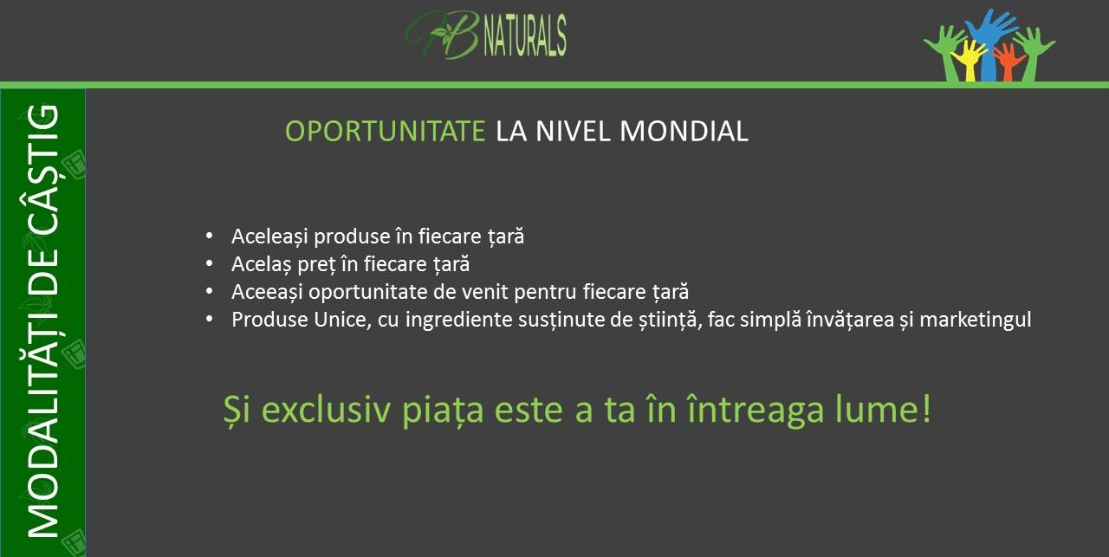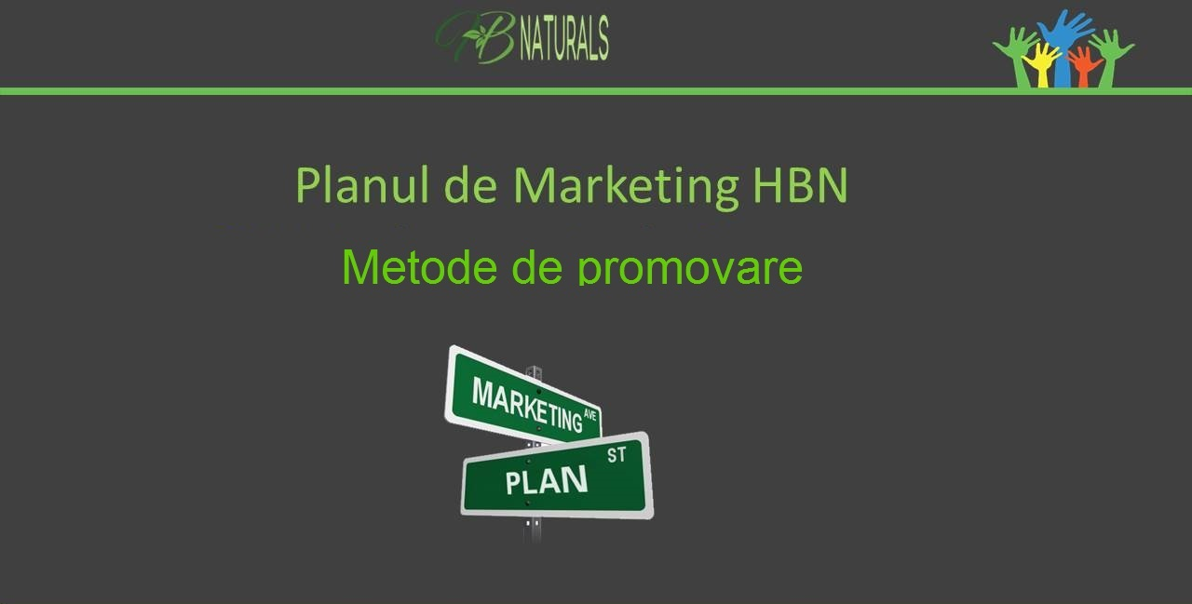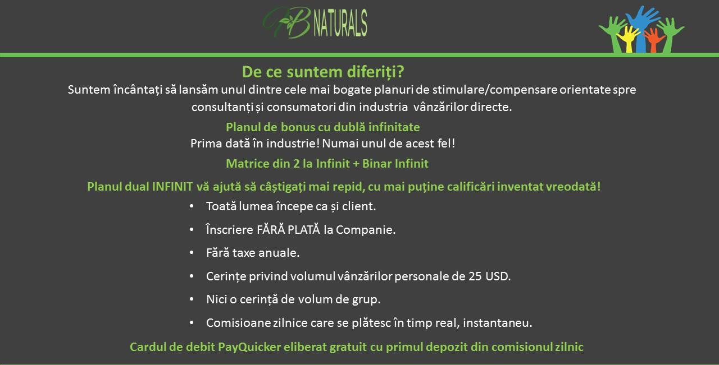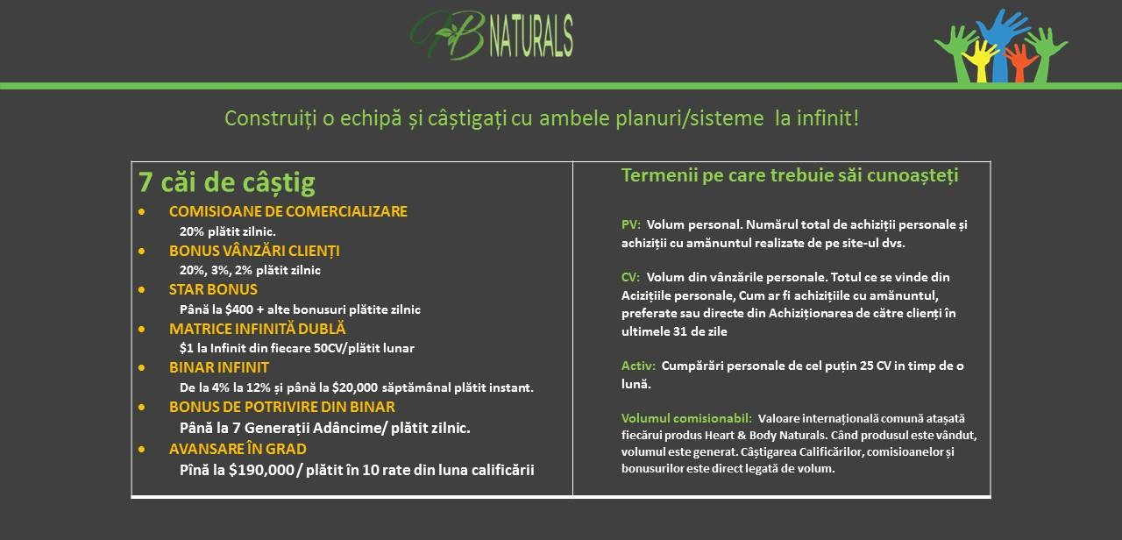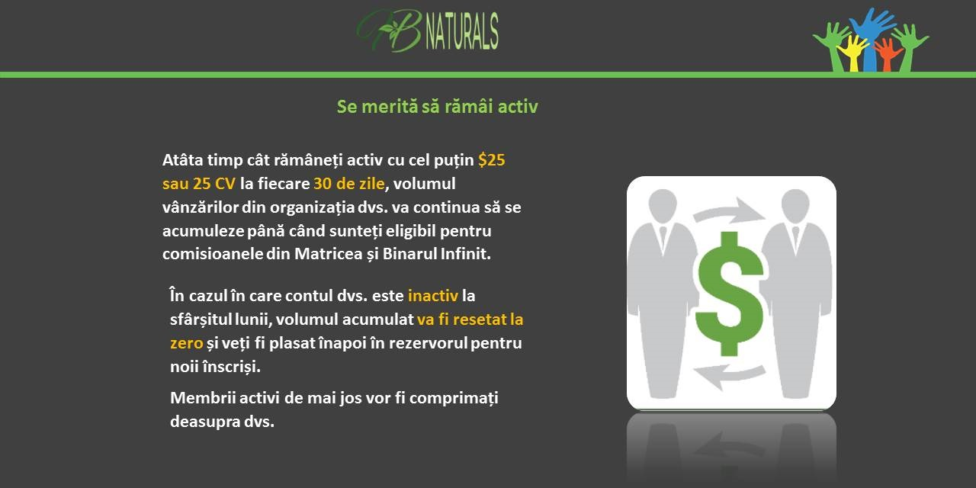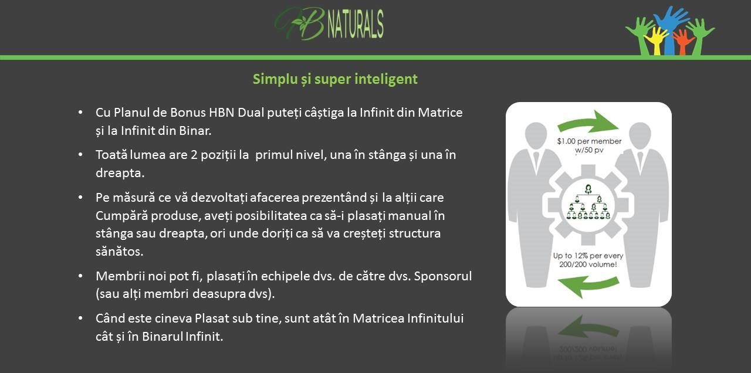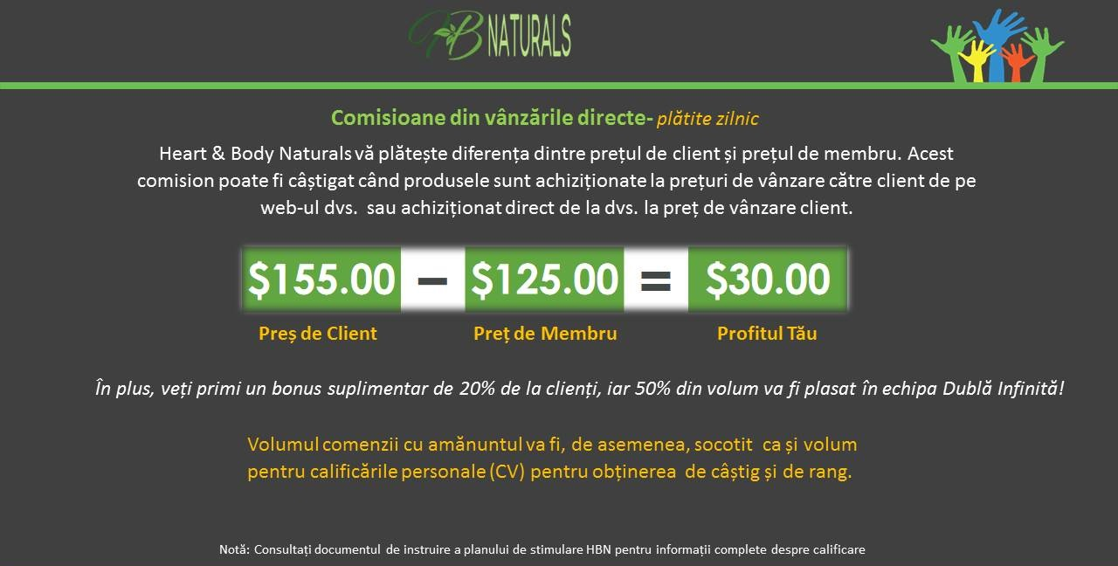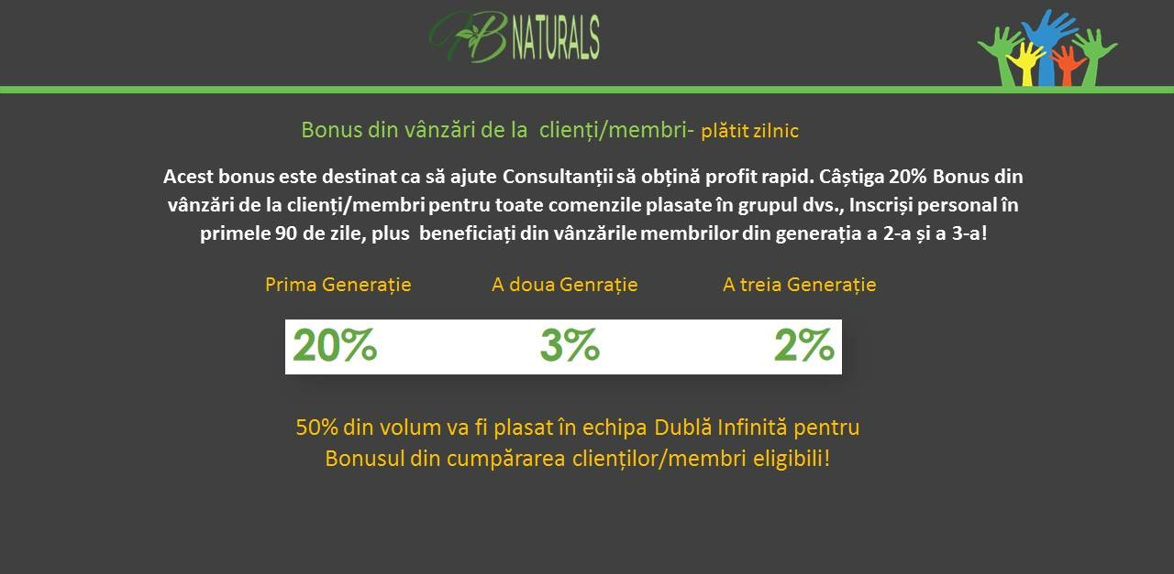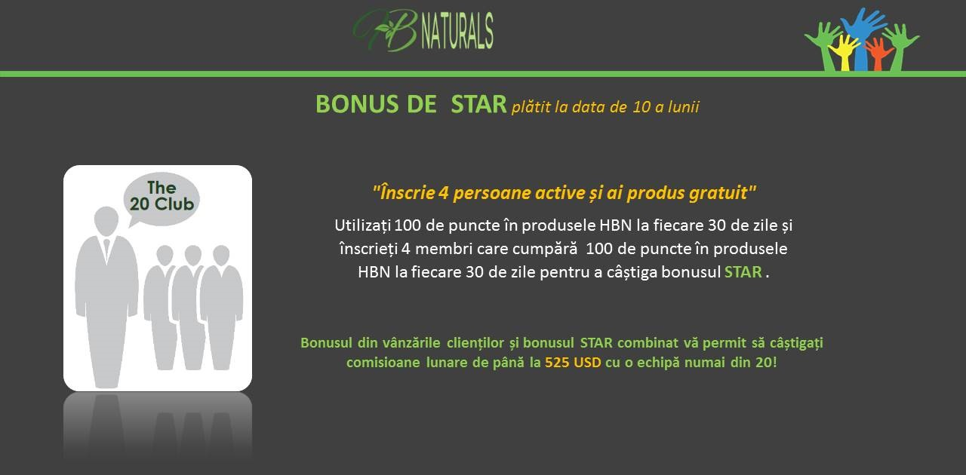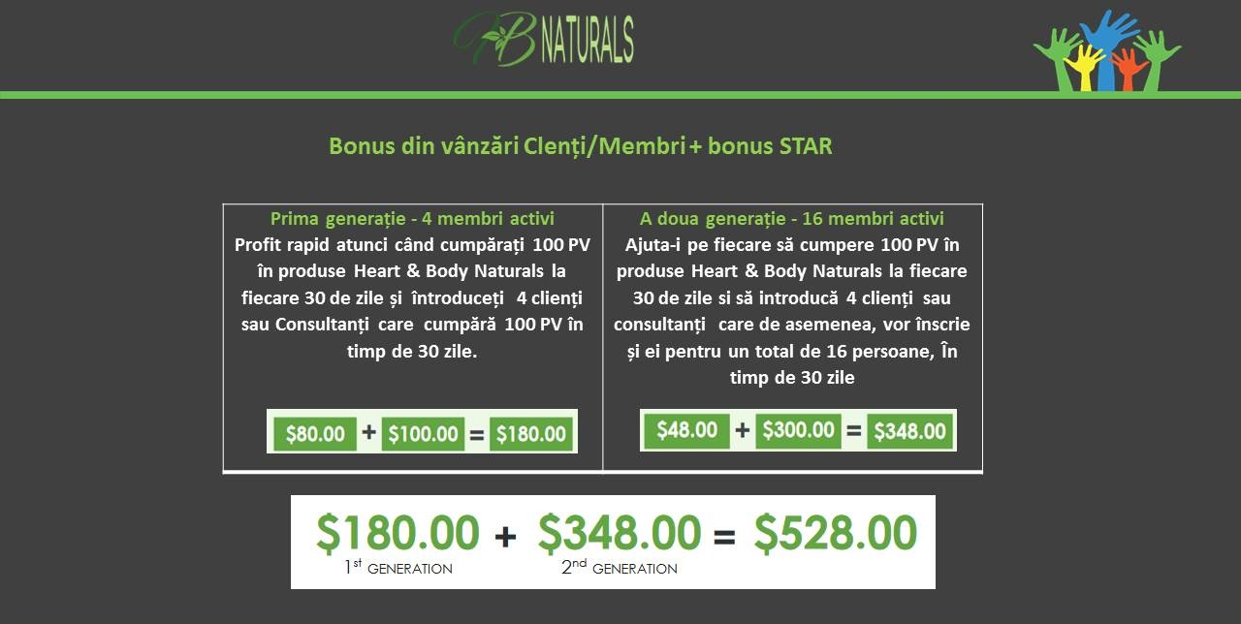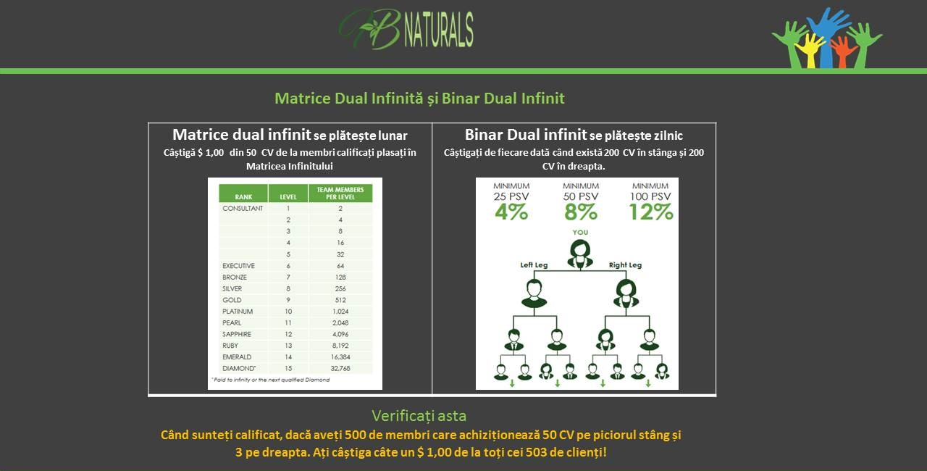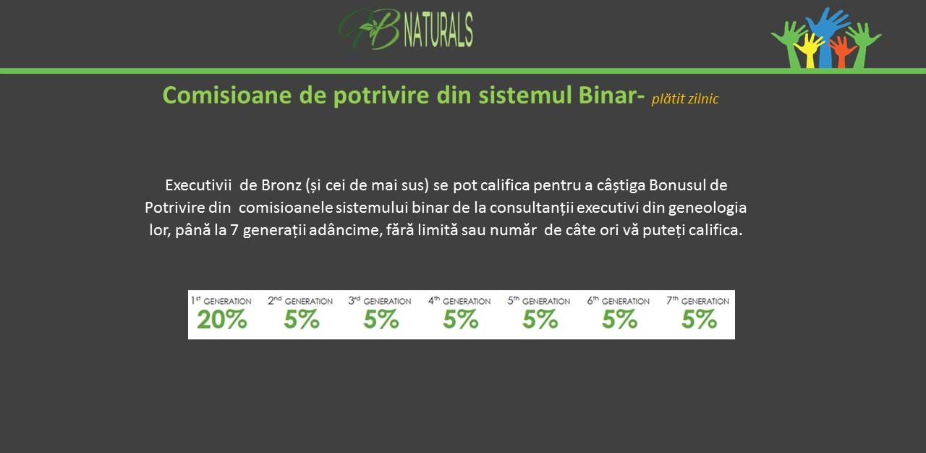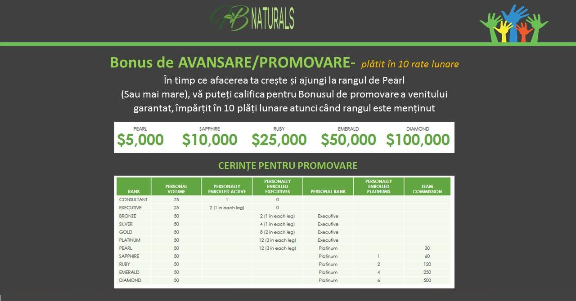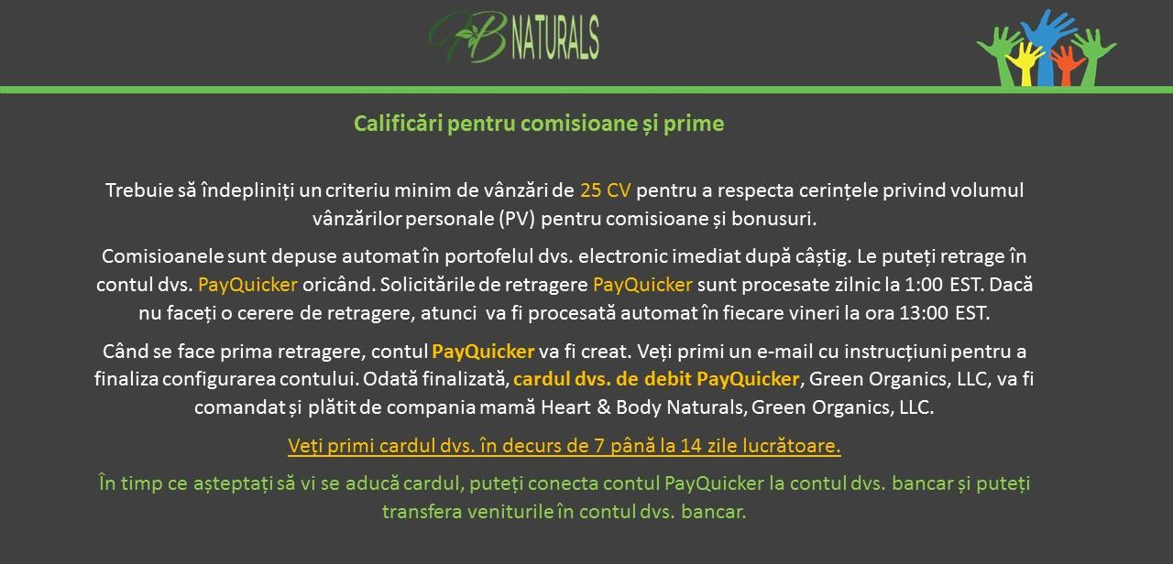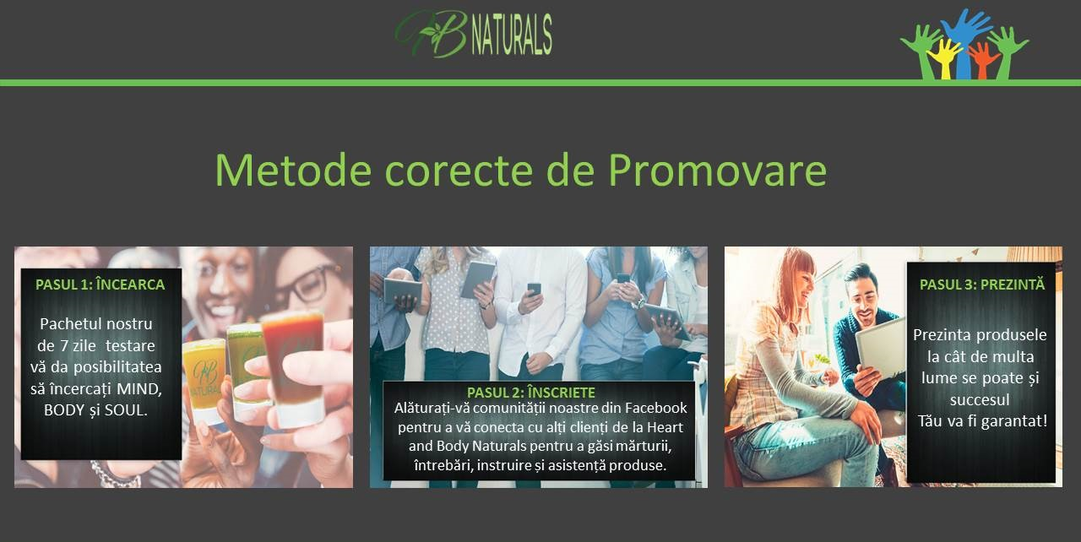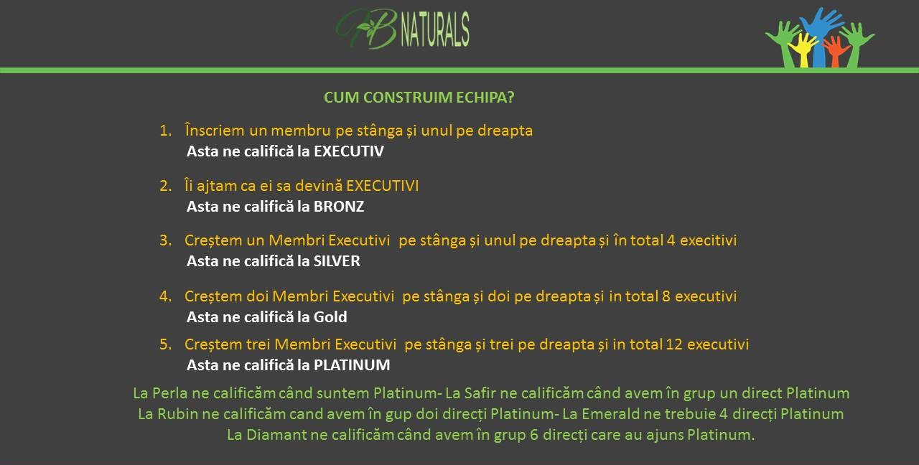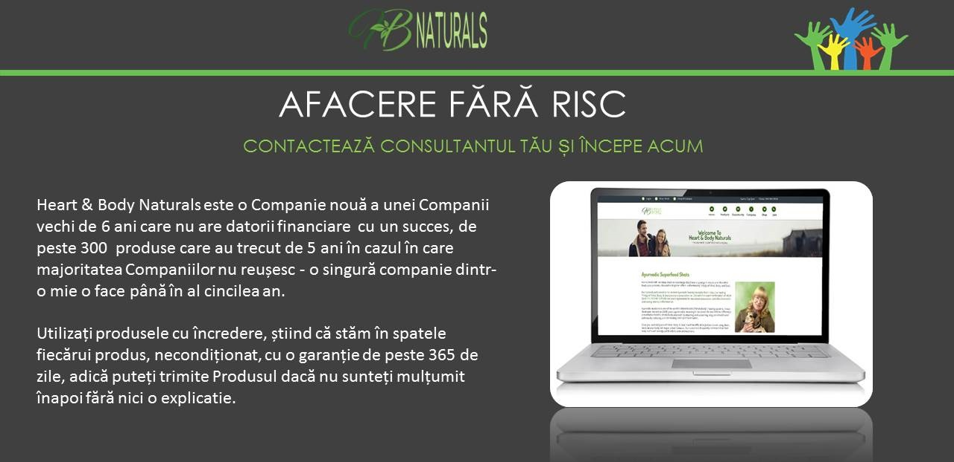
Din nou, despre Produsele si Afacerea Heart & Body Naturals 